Звук и буква Ж
1.Выполни штриховку по образцу. Звук Ж какой он? ( согласный, твердый) Каким цветом раскрасим кружок? ( синим)

- Придумай и назови слова, начинающиеся со звука Ж ( жук, живот, жаба и т.д.)

2.Раскрась те шарики синим цветом, на которых написана буква Ж, соедини их ниточками с жирафом.

3. Найди и обведи все буквы Ж

4. Найди место звука Ж в словах:
Лыжи, ножик, жираф, жук.

5. Сколько в слове слогов? Прохлопай:
Жук, лыжи, лыжник, жаба, жакет, жадина

6. Придумай предложение со словом «жук», со словом «жаба»

7. Найди и раскрась все участки с буквой Ж. Что у тебя получилось?

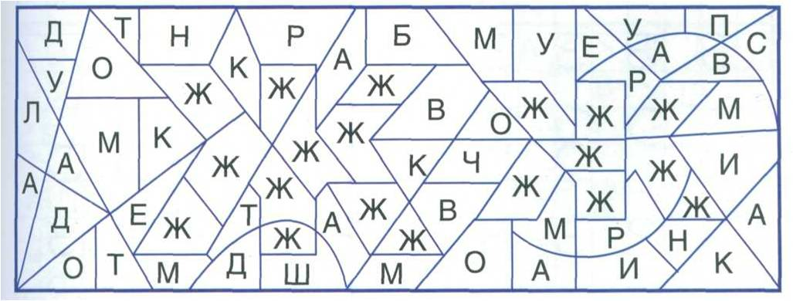

Учитель-логопед
Борисова Татьяна Николаевна.

